Предмет: Физика для 7г на **29.04.2024 г.**

Учитель: Григорьева Евгения Сергеевна

Тема урока: **Рычаг и наклонная плоскость. Проверка условий равновесия рычага.**

**План урока**:

1. Ознакомиться с материалами видео-урока: <https://resh.edu.ru/subject/lesson/2963/main/>
2. В рабочей тетради записать число, тему занятия и оформить конспект.

**Основное содержание урока**

1. **Простые механизмы** – приспособления, необходимые для того, чтобы получить выигрыш в силе.

Простые механизмы:

* рычаг,
* наклонная плоскость,
* блок,
* ворот,
* клин, винт.

1. **Рычаг** представляет собой твёрдое тело, которое может вращаться вокруг неподвижной опоры – оси вращения.

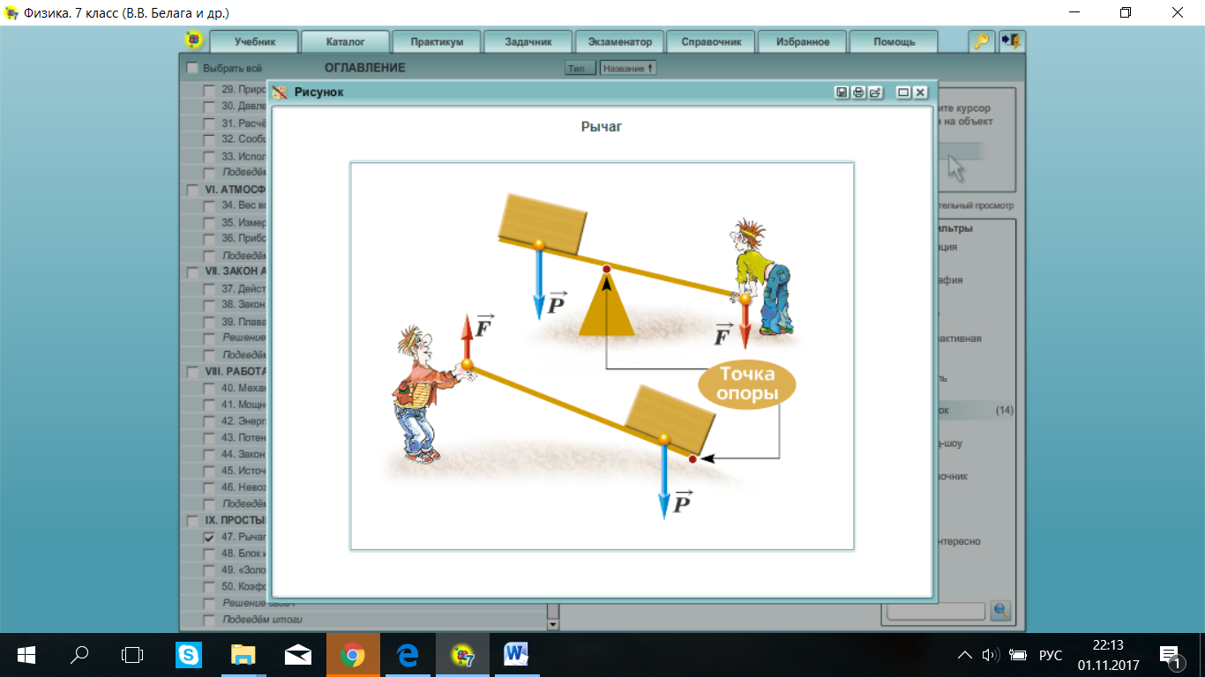

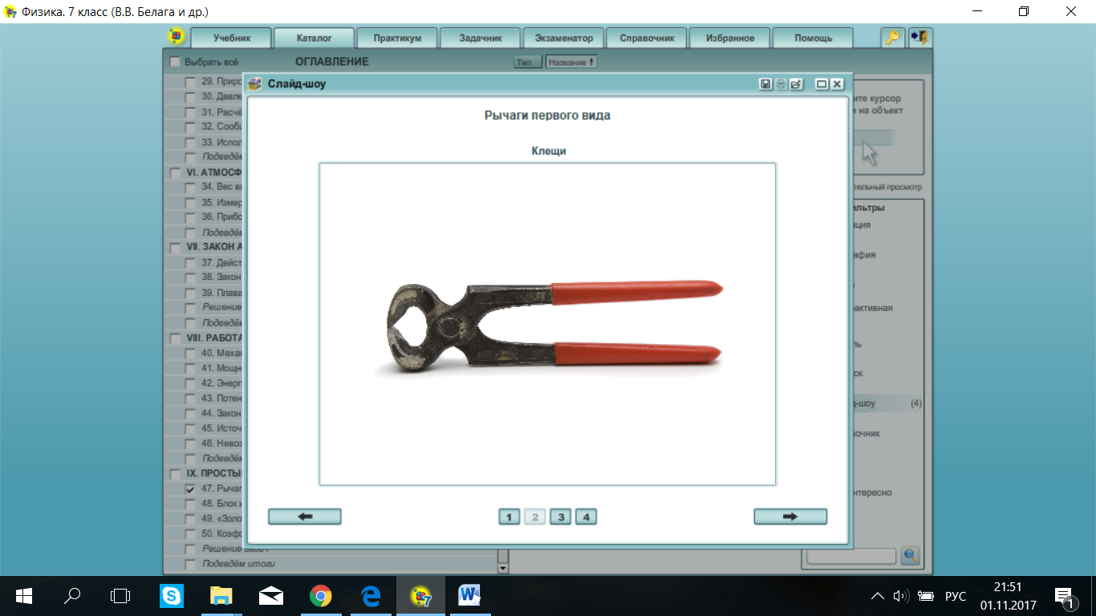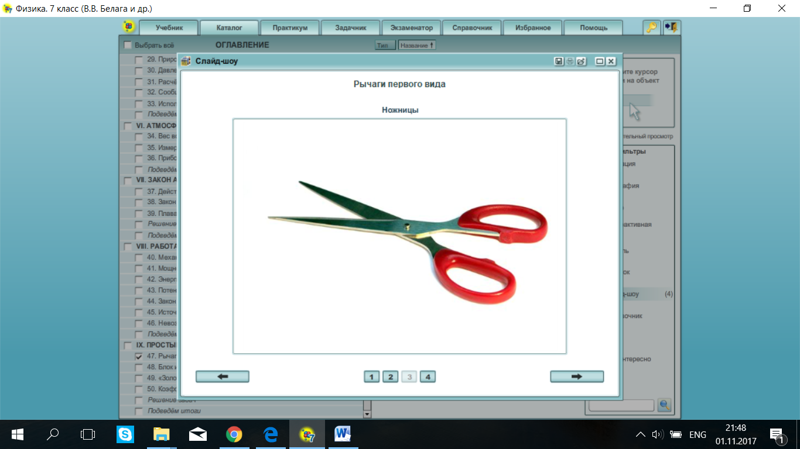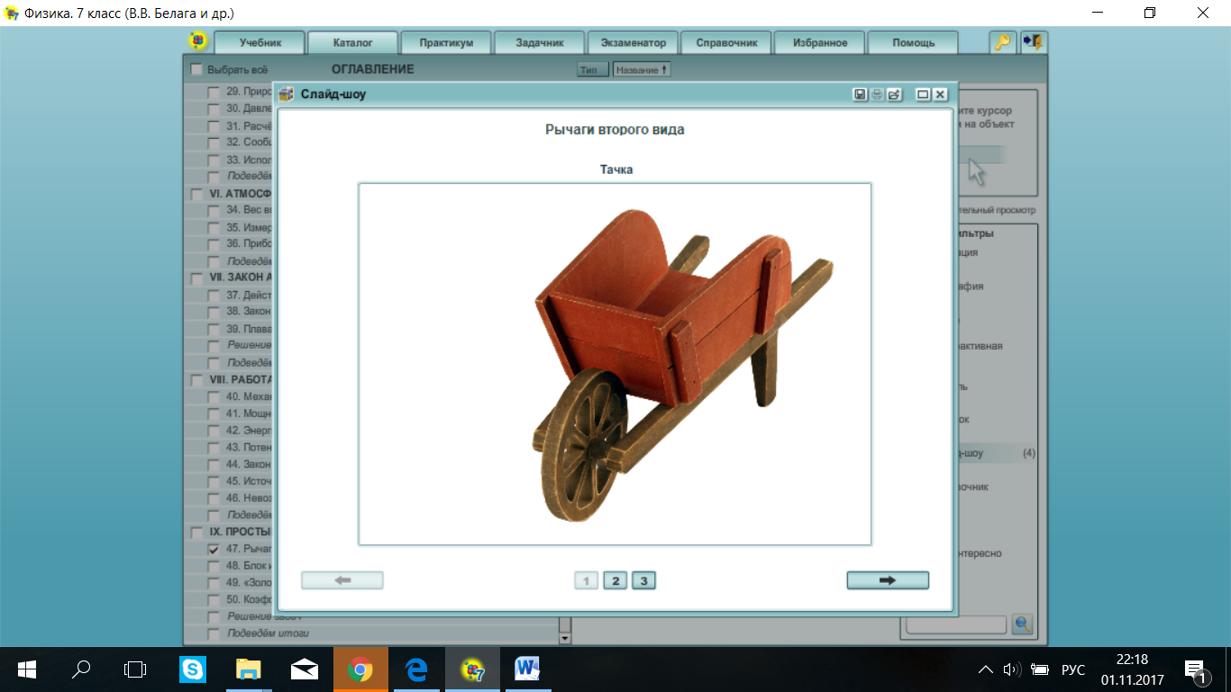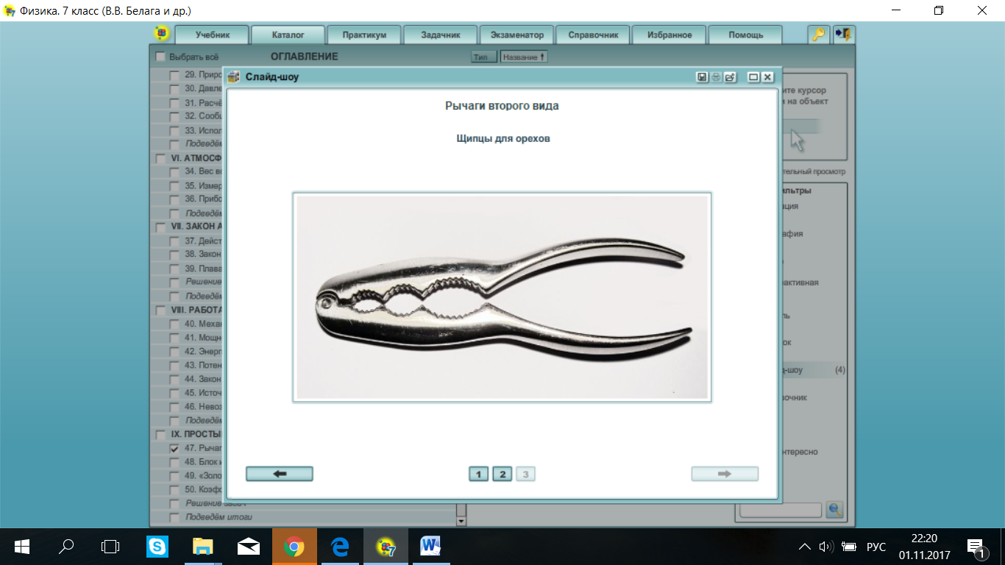

Применение рычага

В зависимости от взаимного расположения точки опоры и точки приложения силы различают **рычаг первого рода** и **рычаг второго рода**.

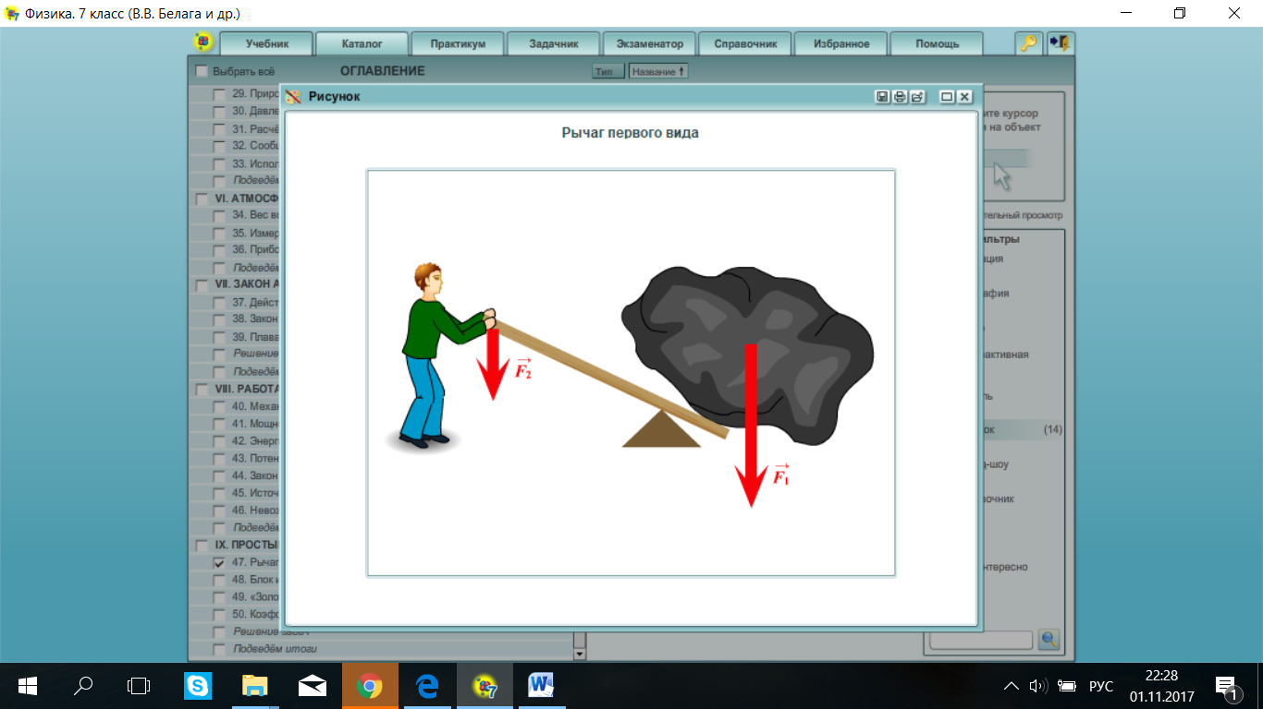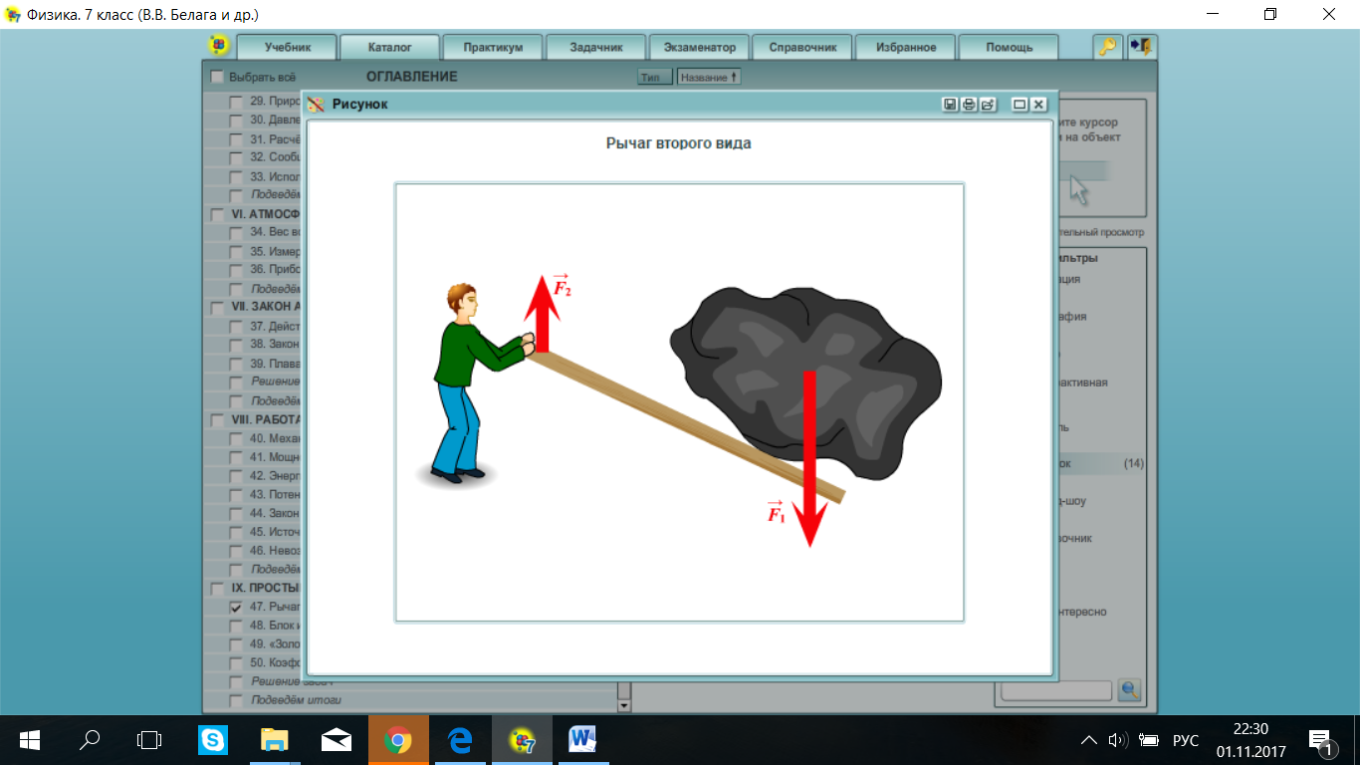

Рычаг первого рода Рычаг второго рода

1. **Плечо силы** – кратчайшее расстояние между точкой опоры и прямой, вдоль которой действует на рычаг сила.

Чтобы найти плечо силы, надо из точки опоры опустить перпендикуляр на линию действия силы.

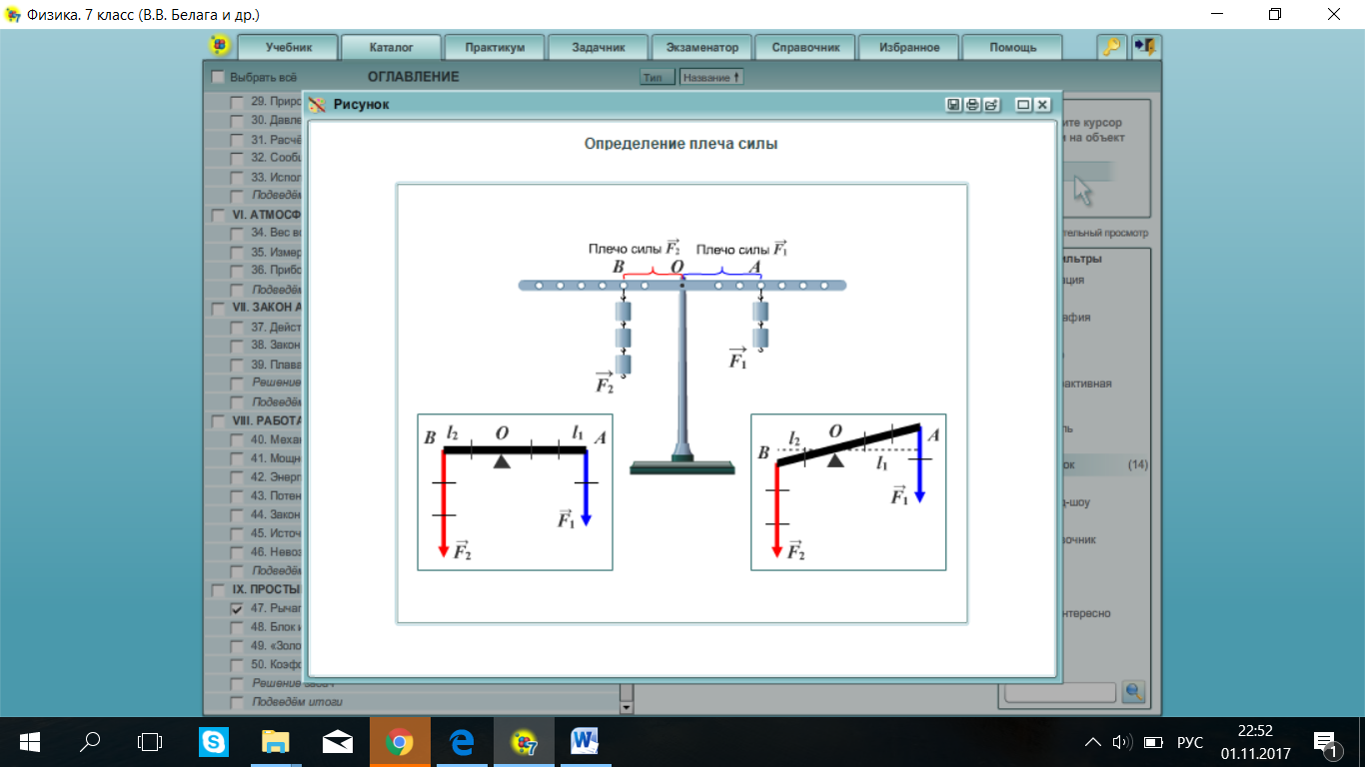

1. **Правило равновесия рычага** – рычаг находится в равновесии тогда, когда равны произведения сил, действующих на него, на плечи этих сил:

*F*1*l*1 = *F*2*l*2.

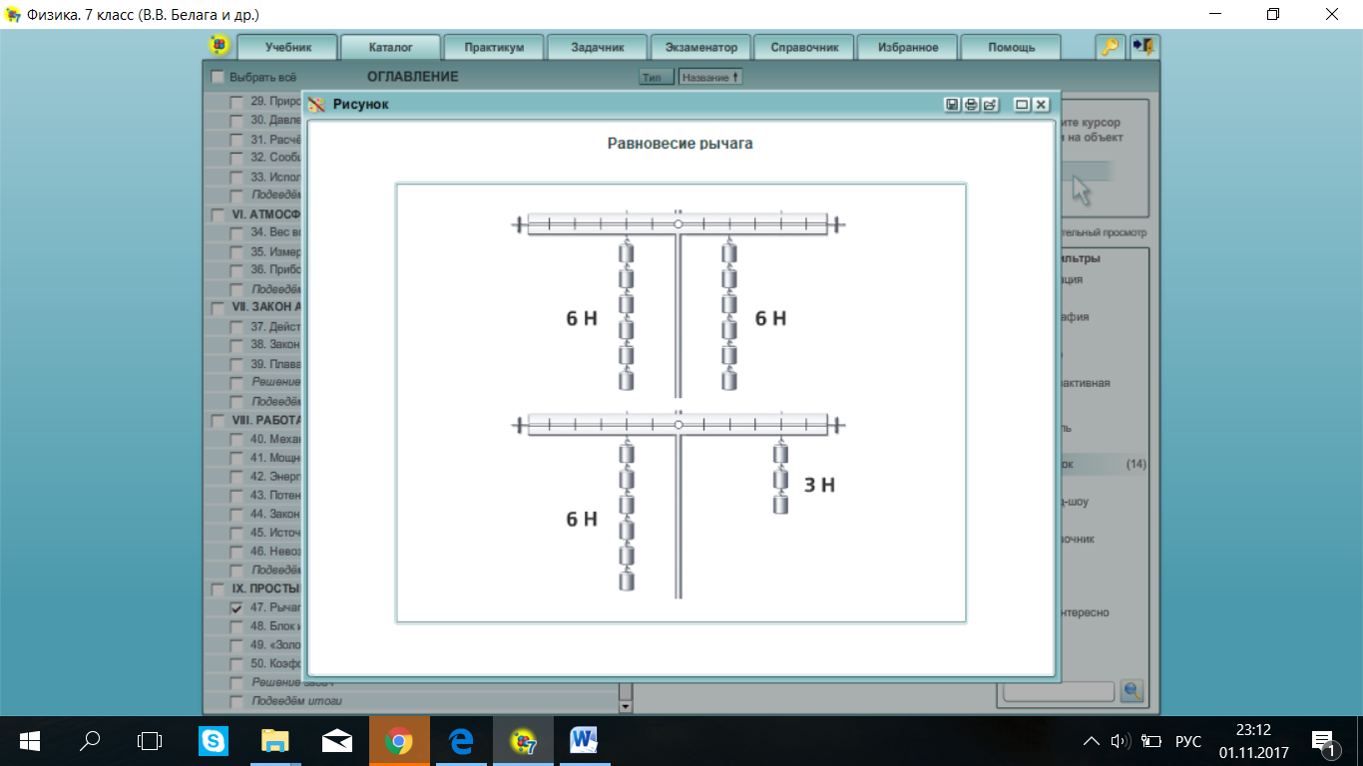

1. Произведение модуля силы, действующей на тело, на её плечо называют **моментом силы**:

*M* = *Fl*.

Единица момента силы в СИ – ньютон-метр. 1 Н·м – момент силы в 1 ньютон, плечо которой равно 1 м.

1. **Наклонная плоскость** – это плоская поверхность, установленная под углом, отличным от прямого, к горизонтальной поверхности.

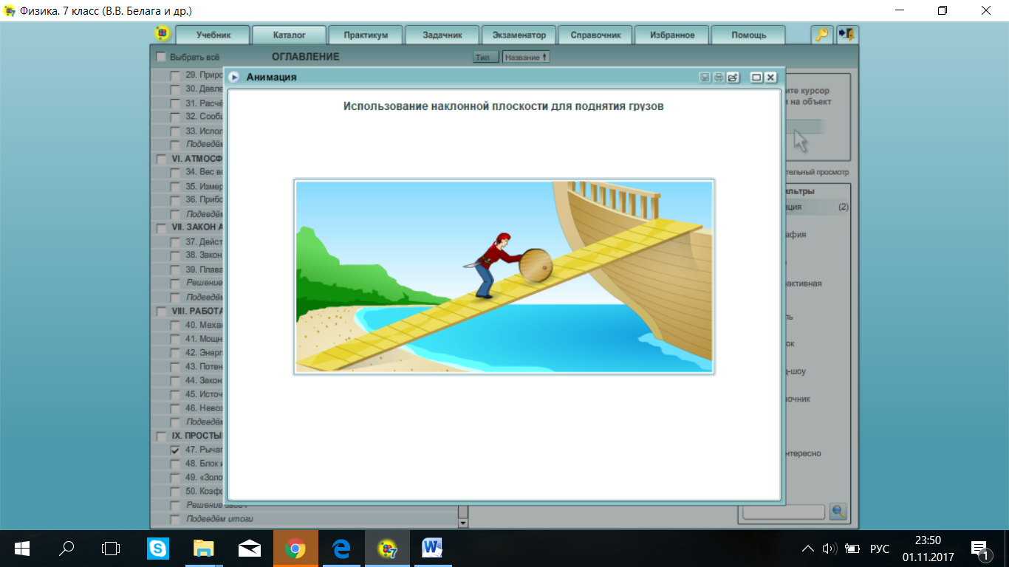

Выигрыш в силе, обеспечиваемый наклонной плоскостью, равен отношению длины наклонной плоскости к высоте, на которую поднимается груз.

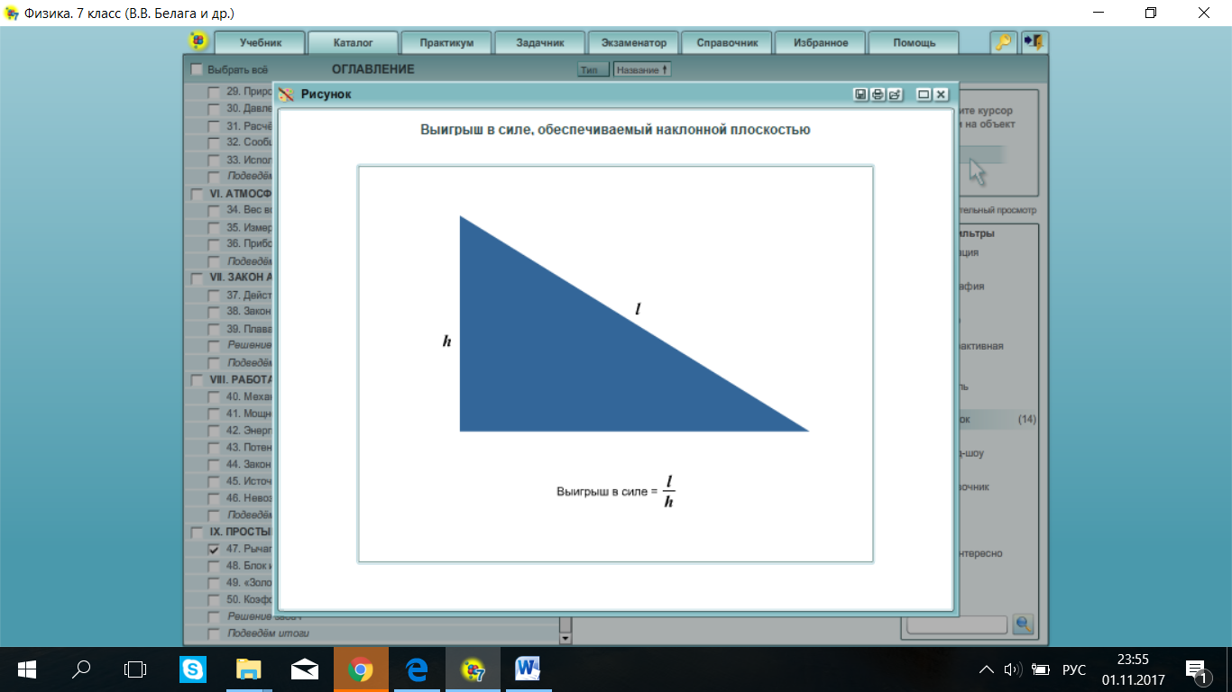

**Разбор типового тренировочного задания**

Какой простой механизм лежит в основе действия рычажных весов, качелей, подъёмного крана?

* Блок
* Наклонная плоскость
* Винт
* Рычаг

Ответ: рычаг.

1. **Решить задачи:**

1. С помощью рычага рабочий поднимает плиту массой 120 кг. Какую силу он прикладывает к большему плечу рычага, равному 2,4 м, если меньшее плечо 0,8 м?

2. На концах рычага действуют силы 20 Н и 120 Н. Расстояние от точки опоры до большей силы равно 2 см. Определите длину рычага, если рычаг находится в равновесии.

3. На рисунке изображен рычаг, имеющий ось вращения в точке О. Груз какой массы надо подвесить в точке В для того, чтобы рычаг был в равновесии?

1. **Домашнее задание:**

Выучить конспект